ЛАБОРАТОРНА РОБОТА №10

Мета роботи: ознайомитися з фреймворками для unit-тестування в мові Python
Завдання 1:
Онлайн-магазин (Завдання 8 з Л.Р. №8). a. Створіть клас з ім’ям Shop(). Клас Shop() повинен містити два атрибути: shop_name і store_type. Створіть метод describe_shop(), який виводить два атрибути, і метод open_shop(), який виводить повідомлення про те, що онлайн-магазин відкритий. Створіть на основі класу екземпляр з ім’ям store. Виведіть два атрибути окремо, потім викличте обидва методи. b. Створіть три різних екземпляри класу, викличте для кожного екземпляру метод describe_shop(). c. Додайте атрибут number_of_units зі значенням за замовчуванням 0; він представляє кількість видів товару у магазині. Створіть екземпляр з ім’ям store. Виведіть значення number_of_units, а потім змініть number_of_units і виведіть знову. d. Додайте метод з ім’ям set_number_of_units(), що дозволяє задати кількість видів товару. Викличте метод з новим числом, знову виведіть значення. Додайте метод з ім’ям increment_number_of_units(), який збільшує кількість видів товару на задану величину. Викличте цей метод. e. Напишіть клас Discount(), що успадковує від класу Shop(). Додайте атрибут з ім’ям discount_products для зберігання списку товарів, на які встановлена знижка. Напишіть метод get_discounts_ptoducts, який виводить цей список. Створіть екземпляр store_discount і викличте цей метод. f. Збережіть код класу Shop() у модулі. Створіть окремий файл, що імпортує клас Shop(). Створіть екземпляр all_store і викличте один з методів Shop(), щоб перевірити, що команда import працює правильно.
Лістинг завдання:
class Shop():
def __init__(self, shop_name, shop_type, number_of_units = 100):
self.shop_name = shop_name
self.shop_type = shop_type
self.number_of_units = number_of_units
def describe_shop(self):
print(self.shop_name)
print(self.shop_type)
def open_shop(self):
print("онлайн магазин відкритий")
def set_number_of_units(self,number):
self.number_of_units = number

def increment_number_of_units(self,number):
self.number_of_units += number
class Discount(Shop):
__discount_products = ['product1','product2','product7']
def get_discount_products(self):
print(self.__discount_products)
Тести до завдань:
import task8 as shop
import unittest
class TestStringMethods(unittest.TestCase):
@classmethod
def setUpClass(cls):
print("setUpClass")
print("==========")
@classmethod
def tearDownClass(cls):
print("==========")
print("tearDownClass")
def setUp(self):
"""Set up for test"""
print("Set up for [" + str( self.shortDescription()) + "]")
def tearDown(self):
"""Tear down for test"""
print("Tear down for [" + str(self.shortDescription()) + "]")
print("")
def test_wrong_name(self):
"""create a new object (Shop vith 2 params)"""
print("id:" + self.id())
self.assertTrue(shop.Shop('1', '1'))
def test_for_ex_def_describe_shop1(self):
"""create 1 object(shop) and use describe_shop()"""
print("id:" + self.id())
self.obj1 = shop.Shop('1shop', 'shoes')
self.assertIsNone(self.obj1.describe_shop())
def test_for_ex_def_describe_shop2(self):
"""create 1 object(shop) and use describe_shop()"""
print("id:" + self.id())
self.obj2 = shop.Shop('2shop', 'cars')
self.assertIsNone(self.obj2.describe_shop())
def test_for_ex_def_describe_shop3(self):
"""create 1 object(shop) and use describe_shop()"""
print("id:" + self.id())
self.obj3 = shop.Shop('3shop', 'dress')
self.assertIsNone(self.obj3.describe_shop())
obj = shop.Shop('1shop', 'shoes')
def test_for_object_store_one(self):
"""add atribut and out"""
print("id:" + self.id())
self.assertTrue(self.obj.number_of_units)
def test_for_object_store_two(self):
"""add to number_of_units 5"""
print("id:" + self.id())
self.obj.number_of_units += 5
self.assertTrue(self.obj.number_of_units)
def test_set_number_of_units(self):
"""add a method set"""
print("id:" + self.id())
self.assertIsNone(self.obj.set_number_of_units(5))
def test_increment_number_of_units(self):
"""add a method incriment"""
print("id:" + self.id())
self.assertIsNone(self.obj.increment_number_of_units(5))
obj4 = shop.Discount('1', '1', 100)
def test_get_discounts_ptoducts(self):
"""add a method in class Discount()"""
print("id:" + self.id())
self.assertIsNone(self.obj4.get_discount_products())
Результати тестування:
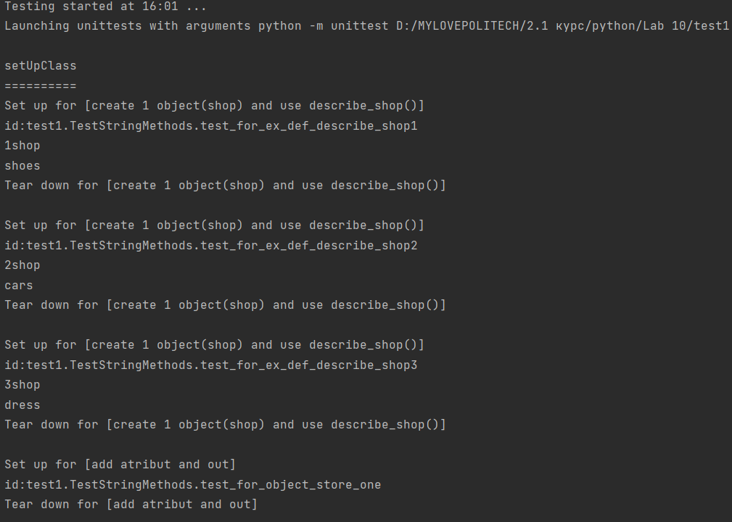
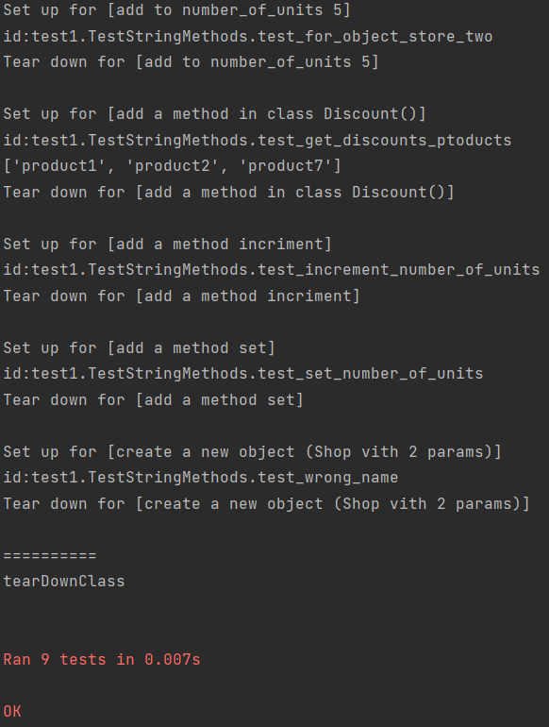

Завдання 2:
Облік користувачів на сайті (Завдання 9 з Л.Р. №8). a. Створіть клас з ім’ям User. Створіть два атрибути first_name і last_name, а потім ще кілька атрибутів, які зазвичай зберігаються у профілі користувача (поштова адреса, нікнейм, що відображається на сайті, згода на розсилку новин з форуму). Напишіть метод describe_user який виводить повне ім’я користувача. Створіть ще один метод greeting_user() для виведення персонального вітання для користувача. Створіть кілька примірників, які представляють різних користувачів. Викличте обидва методи для кожного користувача. b. Додайте атрибут login_attempts у клас User. Напишіть метод increment_login_attempts(), що збільшує значення login_attempts на 1. Напишіть інший метод з ім’ям reset_login_attempts(), обнуляє значення login_attempts. Створіть екземпляр класу User і викличте increment_login_attempts() кілька разів. Виведіть значення login_attempts, щоб переконатися у тому, що значення було змінено правильно, а потім викличте reset_login_attempts(). Знову виведіть login_attempts і переконайтеся у тому, що значення обнулилося. c. Адміністратор - користувач з повними адміністративними привілеями. Напишіть клас з ім’ям Admin, що успадковує від класу User. Додайте атрибут privileges для зберігання списку рядків виду «Allowed to add message», «Allowed to delete users», «Allowed to ban users» і т. д. Напишіть метод show_privileges() для виведення набору привілеїв адміністратора. Створіть екземпляр Admin і викличте метод. d. Напишіть клас Privileges. Клас повинен містити всього один атрибут privileges зі списком, який треба забрати із класу Admin. Водночас, необхідно перемістити метод show_privileges() у клас Privileges із класу Admin. Створіть екземпляр priv як атрибут класу Admin. Створіть новий екземпляр admin і використайте метод для виведення списку привілеїв. e. Збережіть клас User в одному модулі, а класи Privileges і Admin у іншому модулі. В окремому файлі створіть екземпляр admin і викличте метод show_privileges(), щоб перевірити, що все працює правильно.

Лістинг task2.py:
class User():
def __init__(self, first_name, last_name, e_mail, nickname, accept_to_news):
self.first_name = first_name
self.last_name = last_name
self.e_mail = e_mail
self.nickname = nickname
self.accept_tp_news = accept_to_news
def describe_user(self):
print(self.first_name + " " + self.last_name)
def greeting_user(self):
print("Вітаємо " + self.nickname)
login_attempts = 0
def increment_login_attempts(self):
self.login_attempts += 1
def reset_login_attempts(self):
self.login_attempts = 0

Лістинг module.py:
from task2 import *
class Priveleges():
privileges = ["Allowed to add message", "Allowed to delete users", "Allowed to ban users"]
def show_privileges(self):
for item in self.privileges:
print(item)
class Admin(User):
priv = Priveleges()

Лістинг mod.py:
from module import *
admin = Admin("Roman", "Matskevych", "ipz202@gmail.com", "chater", "yes")
admin.priv.show_privileges()

Лістинг тестів:
import mod as user
import unittest
class TestStringMethods2(unittest.TestCase):
@classmethod
def setUpClass(cls):
print("setUpClass")
print("==========")
@classmethod
def tearDownClass(cls):
print("==========")
print("tearDownClass")
def setUp(self):
"""Set up for test"""
print("Set up for [" + str( self.shortDescription()) + "]")
def tearDown(self):
"""Tear down for test"""
print("Tear down for [" + str(self.shortDescription()) + "]")
print("")
obj = user.User('roman','matskevich','chater@gmail.com','chater',1)
def test_describe_user(self):
"""output information about user"""
print("id:" + self.id())
self.assertIsNone(self.obj.describe_user())
def test_greeting_user(self):
"""output short text vith user name"""
print("id:" + self.id())
self.assertIsNone(self.obj.greeting_user())
def test_increment_login_attempts(self):
"""login_attempts +=1"""
print("id:" + self.id())
self.assertIsNone(self.obj.increment_login_attempts())
obj.reset_login_attempts()
def test_increment_login_attempts_after_reset(self):
"""resets_login_attempts"""
print("id:" + self.id())
self.assertIsNone(self.obj.increment_login_attempts())
bbj2 = user.Admin('roman','matskevich','chater@gmail.com','chater',1)
bbj3 = user.Priveleges()
def test_priveleges_into_admin(self):
"""resets_login_attempts"""
print("id:" + self.id())
self.assertIsNone(self.bbj3.show_privileges())

Результат:
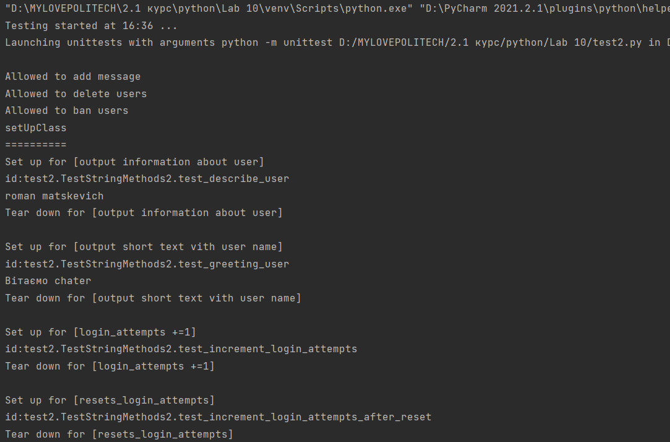

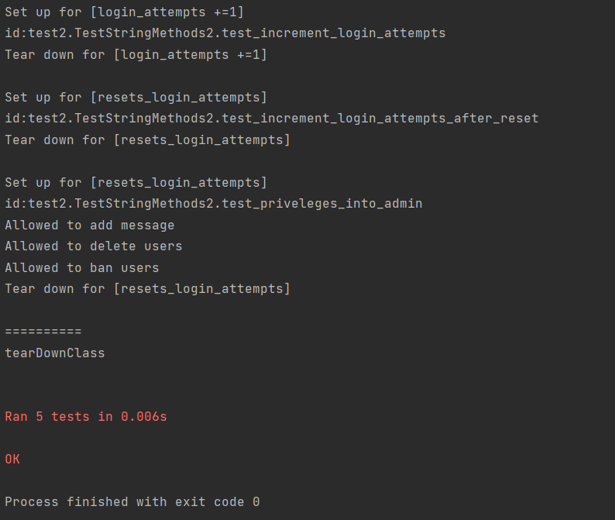
Висновки: На данній лабораторній роботі ми
ознайомилися з unittest-ми , та використали їх на практиці

